Drodzy Rodzice, Drogie Dzieci
W tygodniu 14.04-17.04.2020r.
nasz temat kompleksowy brzmi "Wiosna na wsi"
WTOREK 14.04.-Mieszkańcy wiejskiego podwórka.

Witajcie kochane dzieci. Zaczynamy kolejny tydzień wspólnej nauki i zabawy, gotowi?!
Nasz temat tygodnia jest wam bardzo bliski. Będziemy zajmować się zagadnieniami związanymi ze zwierzętami wiejskimi. Do dzieła!
- Przypomnijcie sobie ja nazywają się te zwierzęta, jakie wydają odgłosy i jak nazywają się ich dzieci:

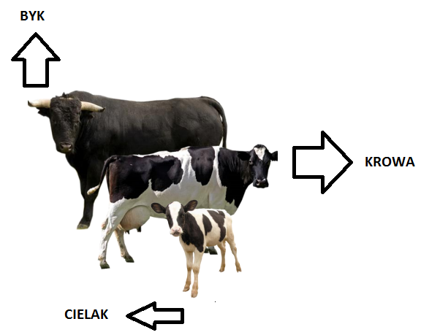

Krowa robi muuuuuuuuuuuuuuuuuu

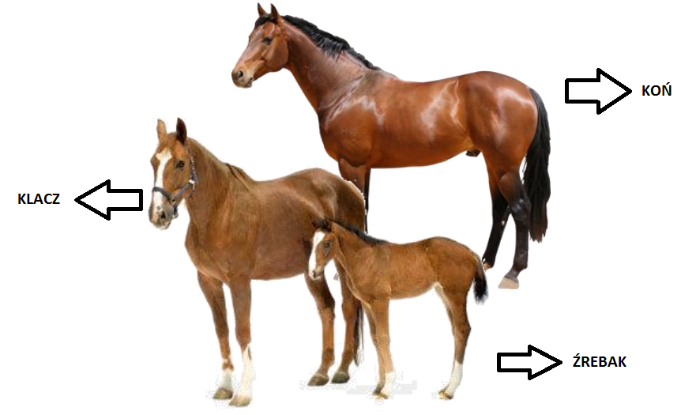

Koń robi ihaha

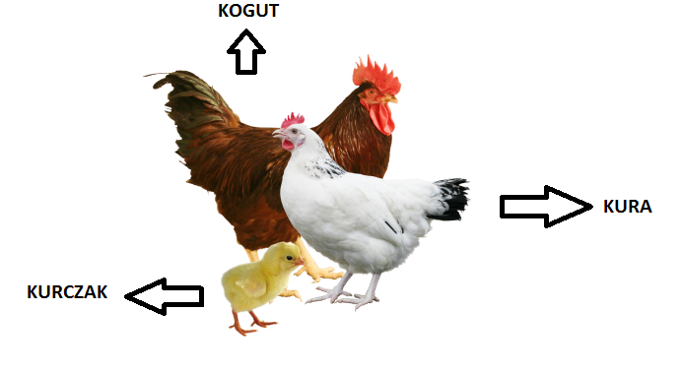
Kura robi kokoko

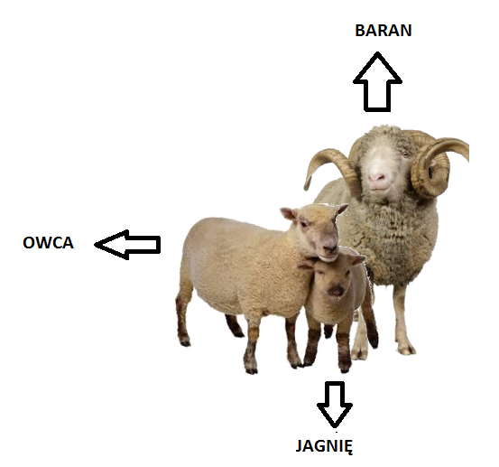
Baran robi beeeeeeeeeeeee
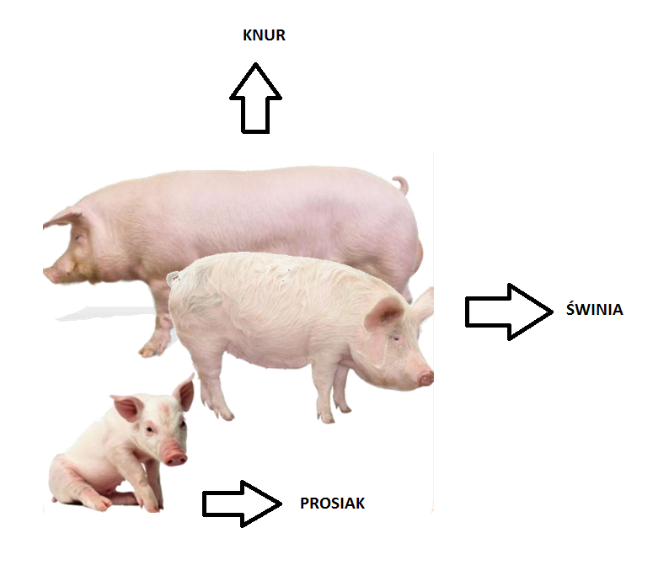

Świnia robi huś,huś

- Zadanie polega na znalezieniu takich samych zwierzątek. Proszę spróbować je nazwać i narysować tyle kropek ile jest danych zwierzątek na obrazku. Powodzenia!

